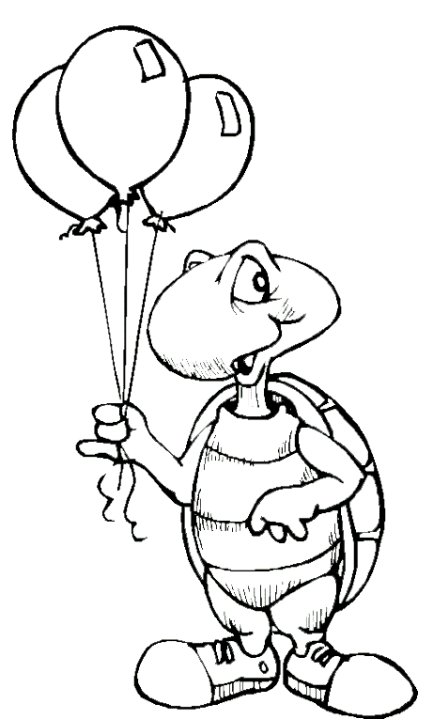
ÇETİN
Çetin resim çiz.
Çetin çiçekler açtı.
Çetin maç oynadı.
Çetin bıçak, çatal al.
Çilek al, ye.
Çetin küçük çanta al.

ZELİŞ
Zeliş taç al, tak.
Zeliş, Çetin koç almış.
Zeliş burası çöl.
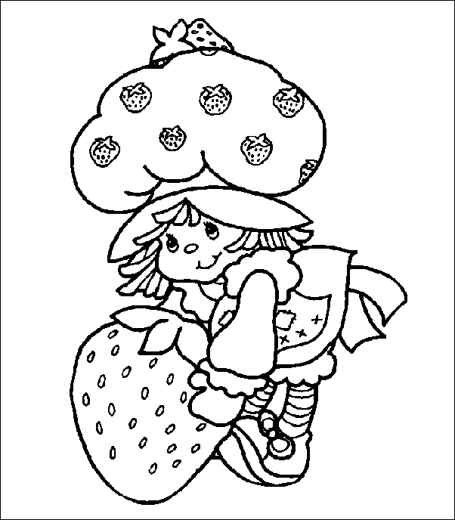
Ayça yukarı çık.
Zeliş bu çilek çürük.
Ayça çeşmeden su doldur.

OZAN
Ozan çadırda yattı.
Yanına keçiyi aldı.
Keçi kaçtı.
Ozan maket uçak aldı.
Uçak uçtu, çatıya kondu.
Ozan çırak oldu.

Metinleri seri okuyana kadar çok çok oku.

